Отчет о выполнении исследовательского проекта
Часть 4. Описание программной системы System Name
Выполнил: Марк Аврелий (Внимание! Этот документ является шаблоном.)
Группа: 474-а ФУПМ МФТИ
Преподаватель: В.В. Стрижов
Дата: 15.12.2009

Содержание
1 Содержание 1
2 Введение 2
2.1 О системе 2
2.2 Об этом документе 2
2.3 Архитектура системы 2
2.3.1 Диаграмма A0 2
2.3.2 Диаграмма A2 3
2.4 Организация и составные части 3
2.5 Основные сущности и структуры данных 3
2.5.1 Временной ряд 4
2.5.2 Гистограмма 4
3 Работа с данными 4
3.1 Загрузка данных 4
3.2 Обработка данных 5
4 Ядро системы 5
4.1 Алгоритмы кластеризации 5
4.2 Функционалы качества 5
5 Запуск и тестирование системы 6
5.1 Запуск системы 6
5.2 Тестирование системы 6
5.3 Производительность системы 6
6 Протоколы рецензирования системы 6
6.1 Протокол 1 6
6.1.1 Системная документация 6
6.1.2 Стиль программирования 6
6.1.3 Работа системы 6
6.2 Протокол 2 7
6.2.1 Системная документация 7
6.2.2 Стиль программирования 7
6.2.3 Работа системы 7

Введение
Здесь содержится общая информация о системе, ее назначении, составных частях, организации.

О системе
<TODO: общие слова о системе>

Об этом документе
Этот документ представляет собой техническую документацию системы. Содержательные описания алгоритмов приводятся в соответствующих документах. Документация по исследовательским проектам, выполняемым на основе и с участием инструментов и алгоритмов данной системы, также выходит за рамки этого документа.

Архитектура системы
Архитектура системы описана в формате IDEF0. <TODO Общее описание архитектуры>

Диаграмма A0
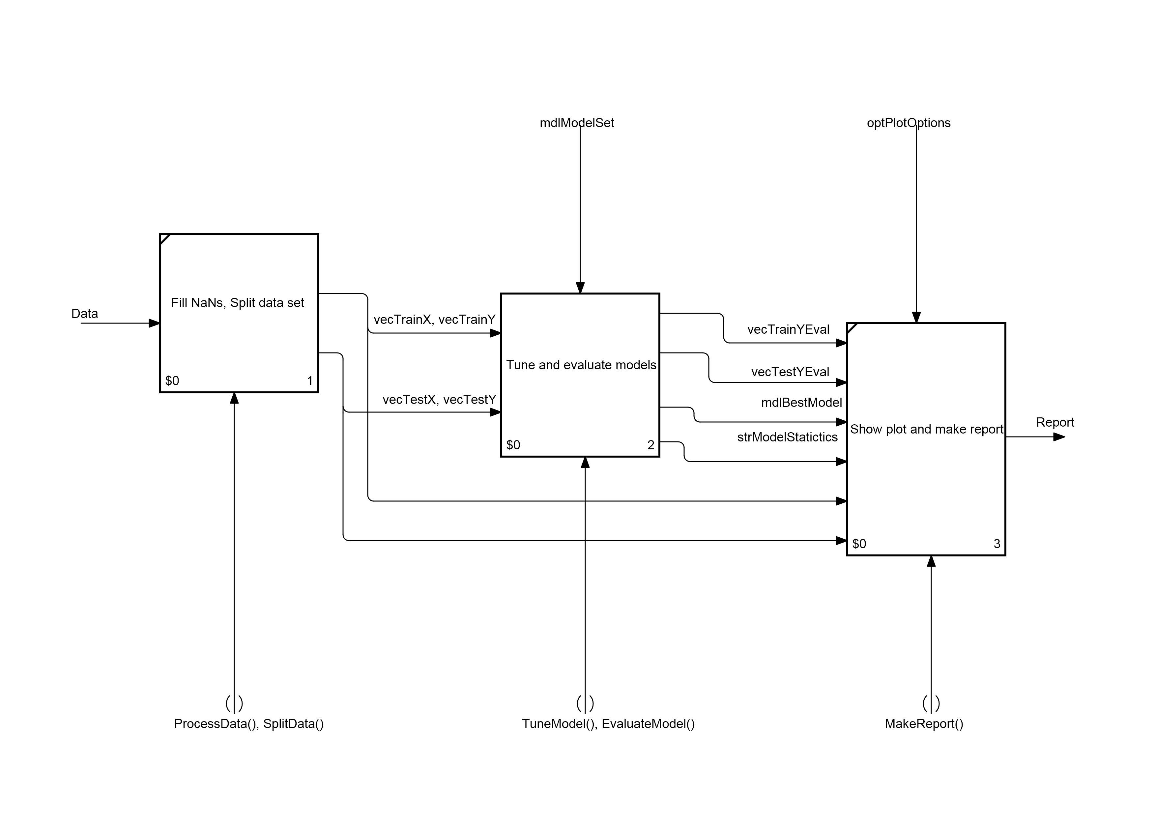
Перебор множества моделей, аппроксимирующих данние
<TODO> описание содержательной части диаграммы

Диаграмма A2
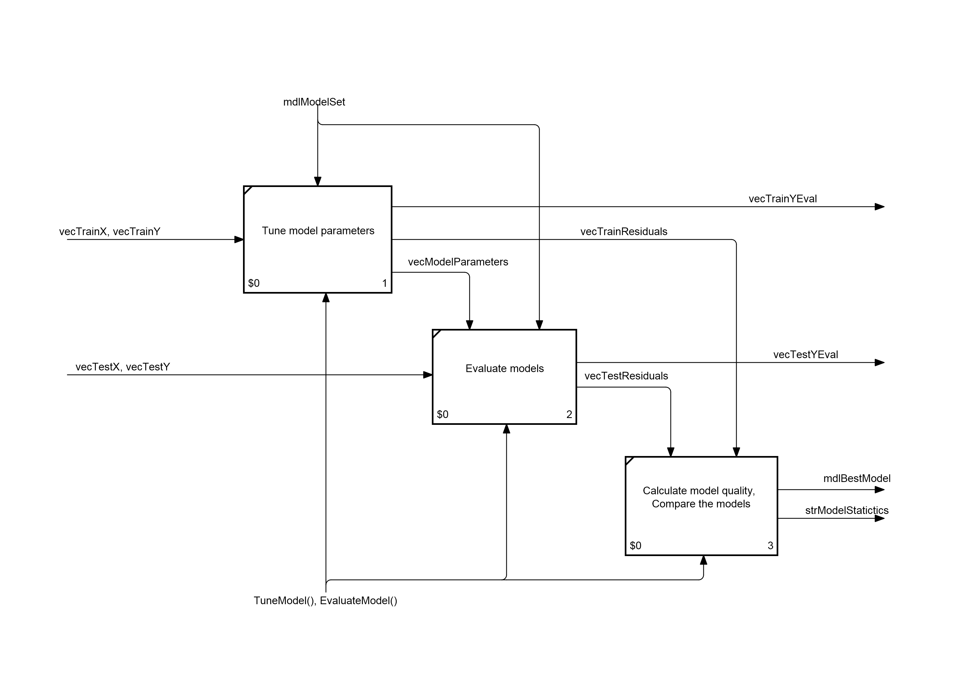 Настройка и тестирование моделей
<TODO>

Организация и составные части
<TODO: логическое деление на части, описание структуры системы, репозитория и этого документа>
Файлы системы находятся в следующих папках:
- Problems – набор одномерных задач оптимизации;
- Solvers – набор одномерных методов оптимизации;
- MOProblems – набор многомерных задач оптимизации;
- MOSolvers – набор многомерных методов оптимизации;
- Docs – документация на систему
- Codes – основные модули системы
- Utils – вспомогмательные модули системы
- Reports – отчеты о вычислительных экспериментах

Основные сущности и структуры данных
В этом разделе приводятся основные структуры данных и интерфейсы, которые должны использовать функции системы.

Временной ряд
Структура временного ряда является базовой для системы SystemName. Функция CheckTSstructure.m проверки структуры на соответствие описанной ниже структуре находится в \SystemName\Utils.
Курсивом отмечены необязательные поля, используемые совместимой системой SystemName.
ts | описывает временной ряд и возможно, вспомогательные ряды
x | [T, N] | набор временных рядов (столбцы матрицы); пропуски имеют значения NaN; комплексные числа и Inf не допускаются; <TODO>
legend | {1, N } | описания временных рядов ts.x, например, ts.legend={‘realiz’, ‘deficit’, ‘promo’};
readme | [string] | Информация о данных (источник, время создания и т.п.).
type | [1,N] | (необязательно) типы временных рядов ts.x, 1-вещественнозначный, 2-двоичный, k – k-значный
s | [T, M] | (необязательно) разметка отсчетов времени по периодам, значения элементов вектора – индексы периодов в поле ts.period

Гистограмма
Структура данных «гистограмма» отвечает за представление распределений случайных величин. Ее назначение выходит за рамки системы Goods4Cast, поэтому функции по работе с гистограммами расположены в папке \Common\hist. Однако сама структура данных чрезвычайно важна для исследований Goods4Cast, поэтому приводится здесь.
hist | гистограмма, используемая для прогноза временного ряда
dom | [min, max] | два числа: левая и правая граница гистограммы
p | [W,1] | высоты столбиков, соответствующие центрам квантилей
N | [integer] | число точек <TODO>

Работа с данными
В этом разделе описываются функции по загрузке данных из внешних источников и их конвертации, генерации модельных данных, а также первичной обработке данных базовых форматов.

Загрузка данных

Импорт из базы данных
Файл: ImportData.m
Input | Входные параметры функции
dataname | string | файла
parameters | string | <TODO>
Output | Выходные параметры функции
data | struct | описание структуры см. <TODO>

Обработка данных

Извлечение подвыборки для <TODO>
Input | Входные параметры функции
selectdata | struct | структура в формате <TODO>
ind | [L,1] | массив индексов объектов выборки
t | [k,1] | массив индексов по времени
Output | Выходные параметры функции
X | [T,N] | таблица «объект-признак» для <TODO>

Ядро системы
В этом разделе приводится список основных алгоритмов, которые могут быть использованы как алгоритмы общего назначения. Более подробное описание алгоритмов см. в разделе «Описание алгоритмов». Техническое описание см. в текстах файлов.

Алгоритмы кластеризации
Папка: FolderName
Название алгоритма | Имена файлов (основной, затем вспомогательные) | Краткое описание
EM-алгоритм | algEMClusterization.m | Алгоритм разбиения выборки на заданное число кластеров

Функционалы качества
Папка:<TODO>
<TODO>

Запуск и тестирование системы
В этом разделе приводятся сведения о запуске и основных режимах работы системы.

Запуск системы
Описание работ, проведение которых необходимо для запуска системы.

Тестирование системы
Описание работ, проведение которых необходимо для тестирования системы.

Производительность системы
Краткий отчет о работе профайлера, время работы системы на тестовых примерах.

Протоколы рецензирования системы

Протокол 1
- Фамилия, имя рецензента
- Дата рецензирования
- Дата принятия системы
Рекомендации к измерению

Системная документация
- ...
- ...
Рекомендаций к изменению документации нет (если список был пуст) / Изменения внесены в документацию (если изменения были внесены)

Стиль программирования
- ...
- ...
Рекомендаций к изменению системы нет / Изменения внесены в систему

Работа системы
- ...
- ...
Рекомендаций к изменению системы нет / Ошибки работы системы исправлены

Протокол 2
- Фамилия, имя рецензента
- Дата рецензирования
- Дата принятия системы
Рекомендации к измерению

Системная документация
- ...
- ...
Рекомендаций к изменению документации нет (если список был пуст) / Изменения внесены в документацию (если изменения были внесены)

Стиль программирования
- ...
- ...
Рекомендаций к изменению системы нет / Изменения внесены в систему

Работа системы
- ...
- ...
Рекомендаций к изменению системы нет / Ошибки работы системы исправлены

